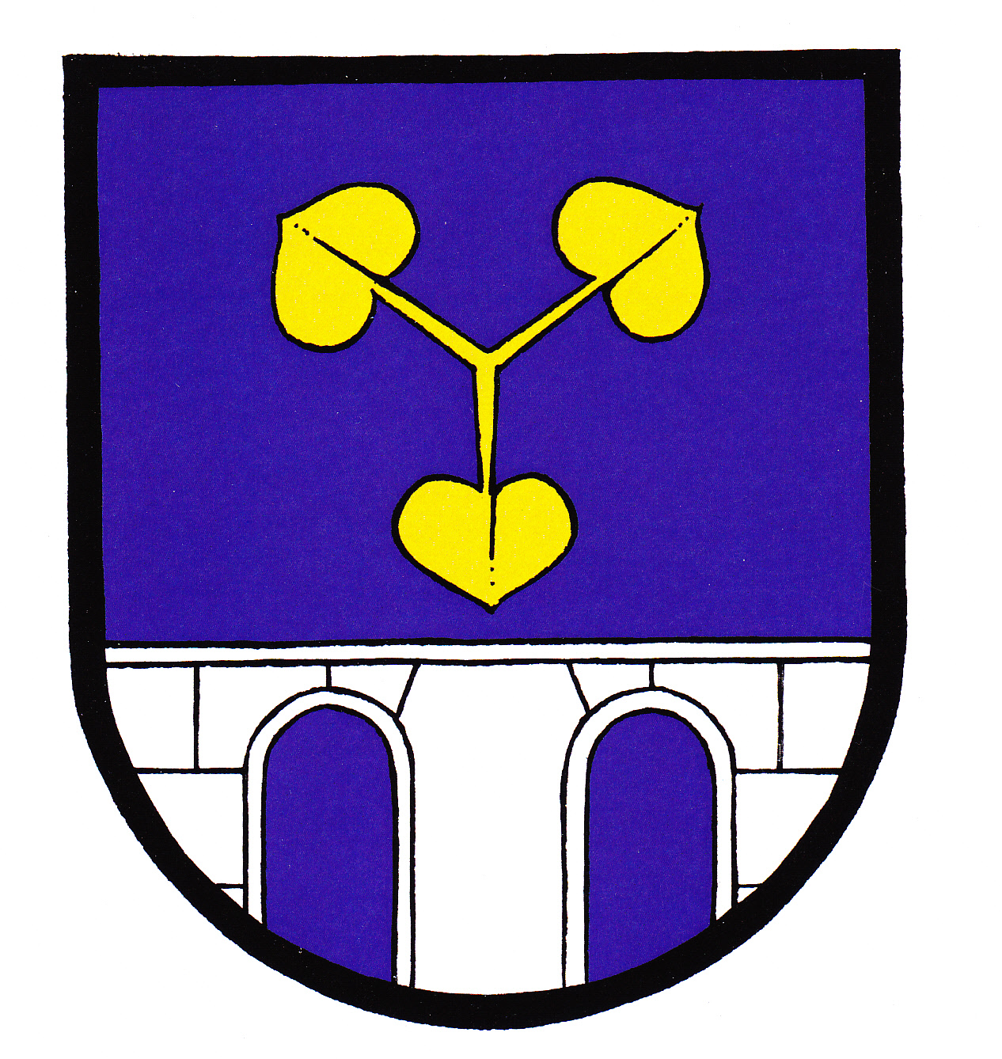

OBECNÍ ÚŘAD NEZVĚSTICE
Nezvěstice 277, 332 04

Informace pro rodiče k Vítání občánků

V souvislosti s přijetím zákona č. 101/2000 Sb., o ochraně osobních údajů, ve znění pozdějších předpisů, nemá Obecní úřad Nezvěstice bez souhlasu občanů přístup k jejich osobním údajům, včetně data narození dítěte. S ohledem na tuto skutečnost nelze automaticky zvát rodiče novorozenců na „Vítání občánků“ osobní pozvánkou.
Jestliže máte o účast na „Vítání občánků“ zájem, lze se na obřad přihlásit osobně na matrice Obecního úřadu Nezvěstice, nebo vyplnit níže otištěný tiskopis a zaslat e-mailem na adresu: matrika@nezvestice.cz.
Termín slavnostních obřadů v roce 2015 je plánován prozatím na květen nebo říjen 2015,
dle počtu přihlášených zájemců. Termín a čas bude upřesněn v osobní pozvánce. Týká se dětí narozených od 01.06.2014, s trvalým pobytem v obci Nezvěstice.
Poskytnuté informace o osobních údajích budou použity pouze k účelu pozvání na slavnostní uvítání občánků do života.

Souhlasím s tím, aby Obecní úřad Nezvěstice použil níže uvedená data k osobnímu pozvání na obřad „Vítání občánků do života“.

Jméno a příjmení dítěte: …………………………………………….
(hůlkovým písmem)

Datum narození: …………………………………………….

Trvalé bydliště: …………………………………………….

Jméno a příjmení rodičů: …………………………………………….

…………………………………………….

Pozvánku zaslat na adresu: …………………………………………….

Číslo telefonu: …………………………………………….

…………………………………
Podpis
Kontakt:
377891216 – Jitka Šourková

